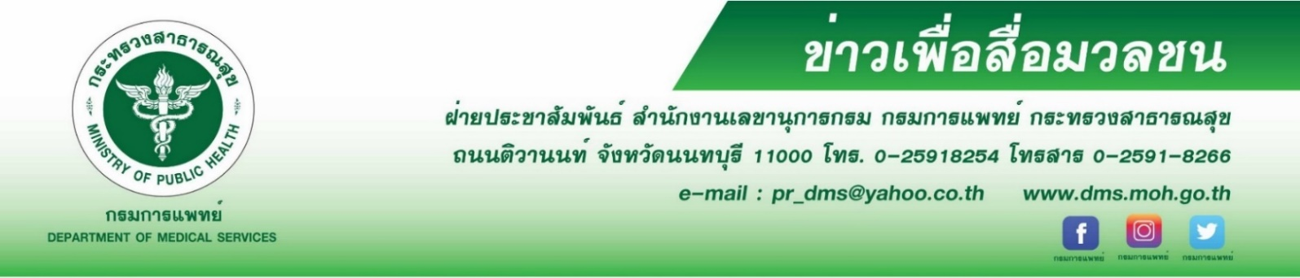
มกราคม เดือนแห่งการรณรงค์ต้านภัยมะเร็งปากมดลูก
สธ.โดยกรมการแพทย์ สถาบันมะเร็งแห่งชาติ จัดกิจกรรม “ มกราคม เดือนแห่งการรณรงค์ต้านภัยมะเร็งปากมดลูก” แนะเลี่ยงปัจจัยเสี่ยงต่าง ๆ ที่เป็นสาเหตุของการเกิดโรค โดยการตรวจคัดกรองมะเร็งปากมดลูกอย่างสม่ำเสมอ ตามคำแนะนำ
ของแพทย์ และรับการฉีดวัคซีนป้องกันการติดเชื้อไวรัส HPV
ดร.สาธิต ปิตุเตชะ รัฐมนตรีช่วยว่าการกระทรวงสาธารณสุข กล่าวว่า ในอดีตมะเร็งปากมดลูกถือเป็นปัญหาสาธารณสุขที่สำคัญของประเทศไทย โดยในปี 2532 มีอุบัติการณ์การเกิดโรคมะเร็งปากมดลูกมากถึง 23.4 คน ต่อประชากรแสนคน ซึ่งถือว่าสูงเป็นอันดับหนึ่งของมะเร็งที่พบในผู้หญิงไทยในยุคนั้น กระทรวงสาธารณสุข โดยสถาบันมะเร็งแห่งชาติ กรมการแพทย์ จึงผลักดันโครงการคัดกรองมะเร็งปากมดลูกเป็นนโยบายของประเทศตั้งแต่ปี 2545 เป็นต้นมา ซึ่งถือเป็นแนวทางสำคัญที่ช่วยให้สามารถวินิจฉัยมะเร็งปากมดลูกได้ตั้งแต่ระยะก่อนเป็นมะเร็ง หรือในระยะเริ่มต้น โดยให้ผู้หญิงไทยอายุ 30-60 ปี สามารถเข้ารับการตรวจคัดกรองมะเร็งปากมดลูกได้ที่โรงพยาบาลส่งเสริมสุขภาพตำบลหรือโรงพยาบาลใกล้บ้านโดยไม่เสียค่าใช้จ่าย ซึ่งจากดำเนินโครงการดังกล่าวอย่างต่อเนื่องกว่า 15 ปี ส่งผลให้ปัจจุบันอุบัติการณ์มะเร็งปากมดลูกลดลงอย่างเห็นได้ชัด คือเหลือเพียง 11.7 คน ต่อประชากรแสนคน จากที่เคยพบมากเป็นอันดับ 1 ในอดีต ปัจจุบันจัดเป็นอันดับ 3 ของมะเร็งที่พบบ่อยในหญิงไทย โดยในปี 2557 มีผู้ป่วยรายใหม่ 5,513 คน และมีผู้เสียชีวิตจากมะเร็งปากมดลูก 2,221 คน
นายแพทย์สมศักดิ์ อรรฆศิลป์ อธิบดีกรมการแพทย์ กล่าวว่า เดือนมกราคม เป็นเดือนที่องค์การด้านโรคมะเร็งทั่วโลกพร้อมใจกันรณรงค์ต้านภัยมะเร็งปากมดลูก โดยให้ความสำคัญกับการชี้ให้ประชากรเห็นปัจจัยเสี่ยงสำคัญว่ามะเร็งปากมดลูกมาจากการติดเชื้อไวรัส Human Papillomavirus (HPV) ซึ่งติดต่อจากการมีเพศสัมพันธ์ ดังนั้น การมีคู่นอนหลายคน การมีเพศสัมพันธ์ตั้งแต่อายุน้อย คู่นอนมีเพศสัมพันธ์หลายคน จึงเสี่ยงต่อการติดเชื้อมากกว่าปกติ นอกจากนี้ การสูบบุหรี่ก็เป็นปัจจัยเสี่ยงในการเกิดโรคเพิ่มขึ้นด้วย อาการที่เป็นสัญญาณเตือนของมะเร็งปากมดลูก ได้แก่ มีตกขาว เลือดหรือของเหลวที่ผิดปกติออกทางช่องคลอด ประจำเดือนมามากหรือนานกว่าปกติ มีเลือดออกทางช่องคลอดหลังมีเพศสัมพันธ์หรือมีอาการเจ็บขณะมีเพศสัมพันธ์ ในระยะลุกลามอาจมีอาการปวดหน่วงบริเวณท้องน้อย ปัสสาวะขัดหรือถ่ายอุจจาระลำบาก ขาบวม เบื่ออาหาร น้ำหนักลด เป็นต้น การป้องกันมะเร็งปากมดลูก สามารถทำได้โดยการฉีดวัคซีน HPV ซึ่งสามารถป้องกันโรคได้ 70-90% อย่างไรก็ตาม ผู้ที่ฉีดวัคซีนนี้แล้วยังคงต้องหลีกเลี่ยงปัจจัยเสี่ยงต่าง ๆ ที่เป็นสาเหตุของมะเร็งปากมดลูกและยังคงต้องรับการตรวจคัดกรองมะเร็งปากมดลูกอย่างสม่ำเสมอตามคำแนะนำของแพทย์
*********************************************
#กรมการแพทย์ #สถาบันมะเร็งแห่งชาติ #มะเร็งปากมดลูก
-ขอขอบคุณ- 20 มกราคม 2563

